INDICAÇÃO Nº 4113/2019

Súmula - Indico ao Poder Executivo Municipal, na pessoa do Excelentíssimo Senhor Igor Soares Ebert, Prefeito Municipal, sobre a necessidade de Operação tapa-buraco na rua Aulea Cardoso, localizada no bairro Jardim Dorotheia, nesta municipalidade.

INDICO à Mesa, na forma regimental vigente, que seja oficiado ao Poder Executivo Municipal, na pessoa do Excelentíssimo Senhor Igor Soares Ebert, Prefeito Municipal, sobre a necessidade de Operação tapa-buraco na rua Aulea Cardoso, localizada no bairro Jardim Dorotheia, nesta municipalidade.

Justificativa
Senhor Presidente; -
Senhores Vereadores; -
Senhoras Vereadoras; -

A presente propositura visa contemplar aos moradores da região, em razão pela qual solicito à Vossa Senhoria a gentileza de verificar a possibilidade da operação tapa-buraco na rua supramencionada.
Os moradores relataram que a rua citada tem sua cobertura asfáltica antiga e danificada, e por conta das chuvas abriu-se um imenso buraco, conforme a imagem em anexo, e está colocando em risco a integridade física e patrimonial dos moradores locais, e também daqueles que utilizam a via como rota. Também podemos considerar que os danos ocasionados por buracos no asfalto malconservado, e que podem ocasionar avarias em veículos particulares é de responsabilidade objetiva desta municipalidade, o que pode gerar gastos desnecessários e onerar aos contribuintes de modo geral.
Por esse motivo é que faço esta indicação, que contando com o apoio dos nobres pares e atendimento por parte do órgão responsável, antecipo meus agradecimentos.

Sala das Sessões Bemvindo Moreira Nery, 26 de novembro de 2019.
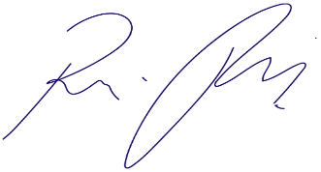
Vereador Rafael Alan de Moraes Romeiro
Professor Rafael
Presidente
PODEMOS

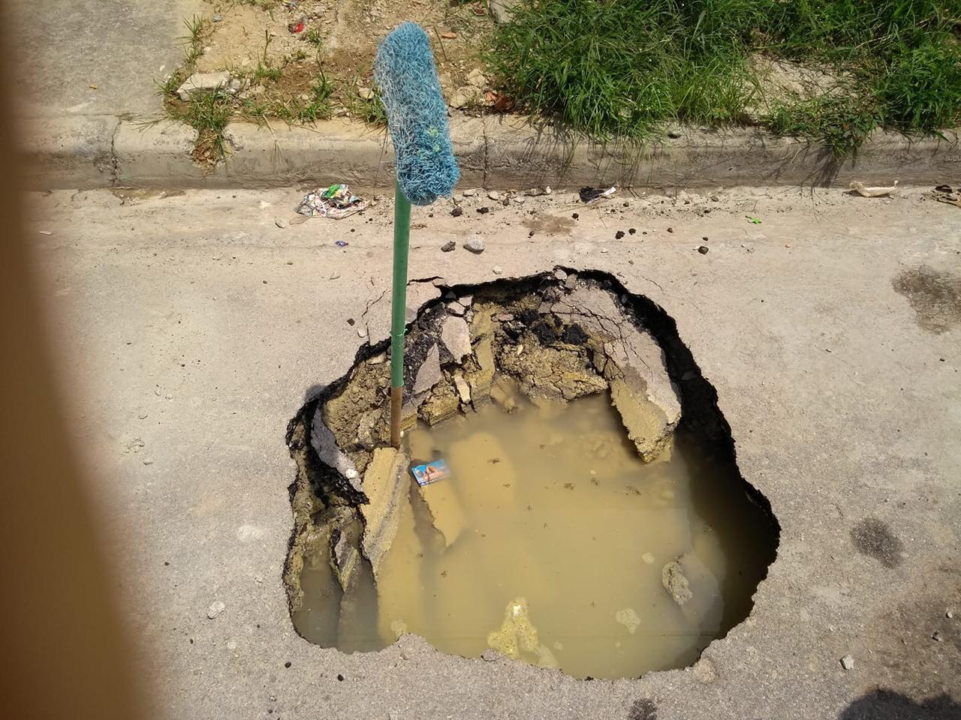

Sala das Sessões Bemvindo Moreira Nery, 26 de novembro de 2019.
Vereador Rafael Alan de Moraes Romeiro
Professor Rafael
Presidente
PODEMOS

